TEXTO DE DIVULGACIÓN CIENTÍFICA

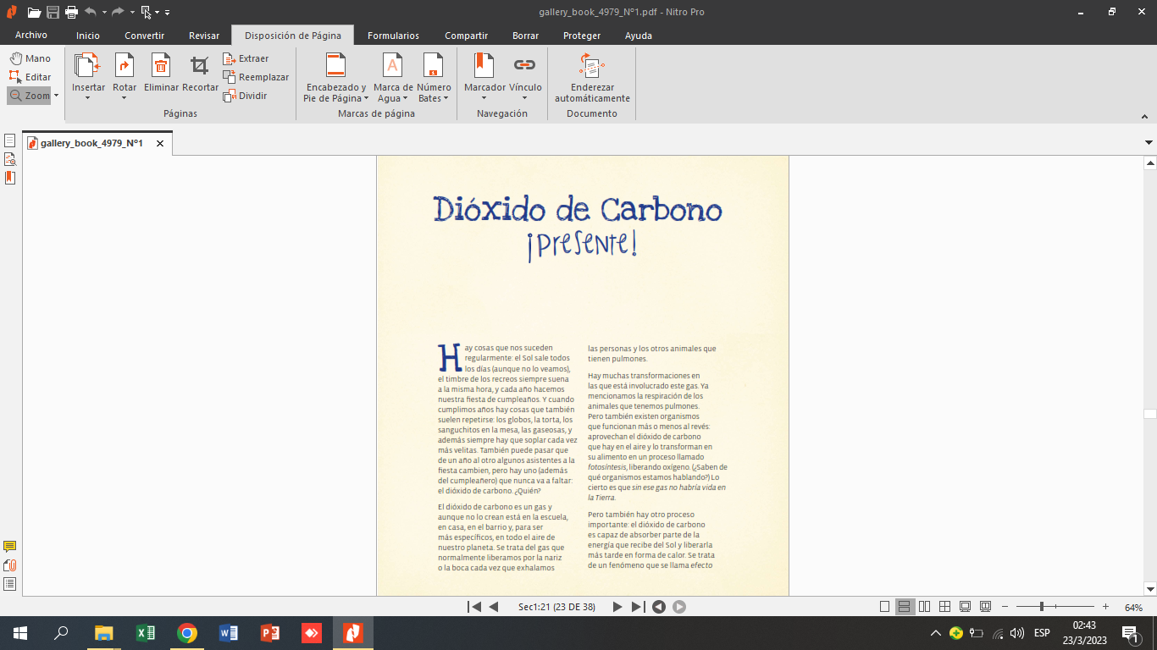

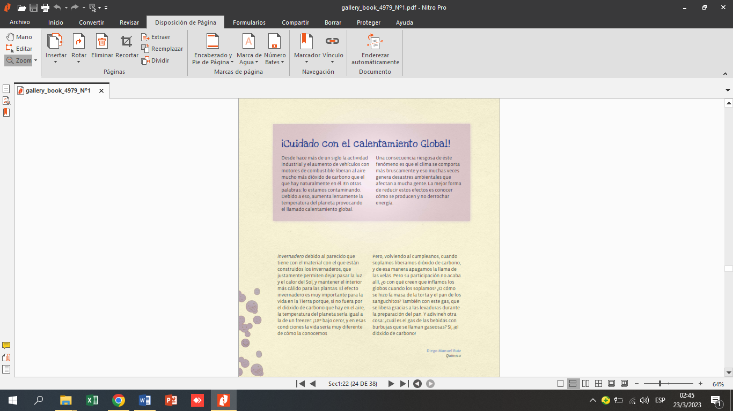
Actividades:
1. Observe atentamente los paratextos y resuelva:
- Marque los paratextos que rodean al texto
- ¿Sabe lo que significa dióxido de carbono? En caso de una respuesta positiva explique brevemente su concepto. En caso de una respuesta negativa busque en internet y coloque una definición.
- ¿Cómo cree que se relaciona el título del texto “Dióxido de carbono” con la expresión “Presente”?
- Realice una breve descripción de las imágenes que aparecen y explique qué podrían estar representando en el texto.
- Luego del análisis de los paratextos anímese a realizar una hipótesis sobre el tema que trata el texto.
2. Lea el texto de forma completa y resuelva:
- Mencione en una oración de qué se trata el texto ¿Coincidió con su hipótesis de lectura?
- Marque con una cruz ¿para qué fue escrito este texto?
__ Para informar
__ Para convencer
__ Para dar instrucciones

- Marque con una cruz ¿a qué discurso pertenece el texto?
__ Literario
__ Periodístico
__Divulgación científica
- Las preguntas en el texto cumplen la función de introducir una explicación. Teniendo en cuenta dichas explicaciones realice una definición completa de dióxido de carbono mencionando como se compone.
- ¿Cuál es la potencialidad e impacto del dióxido de carbono?
3. Luego de lo leído reflexione:

- Escriba una breve opinión sobre el texto guiándose con las siguientes preguntas: ¿le gusto el texto? ¿le pareció interesante la información brindada? ¿cree que es significativo aprender sobre el dióxido de carbono? Justifique cada respuesta.

